1、企业申报端竣工一件事儿申报入口，点击竣工一件事儿模块进行申报事项

网址（运行环境为互联网）：https://1.181.47.76:10031/hlbezwdt/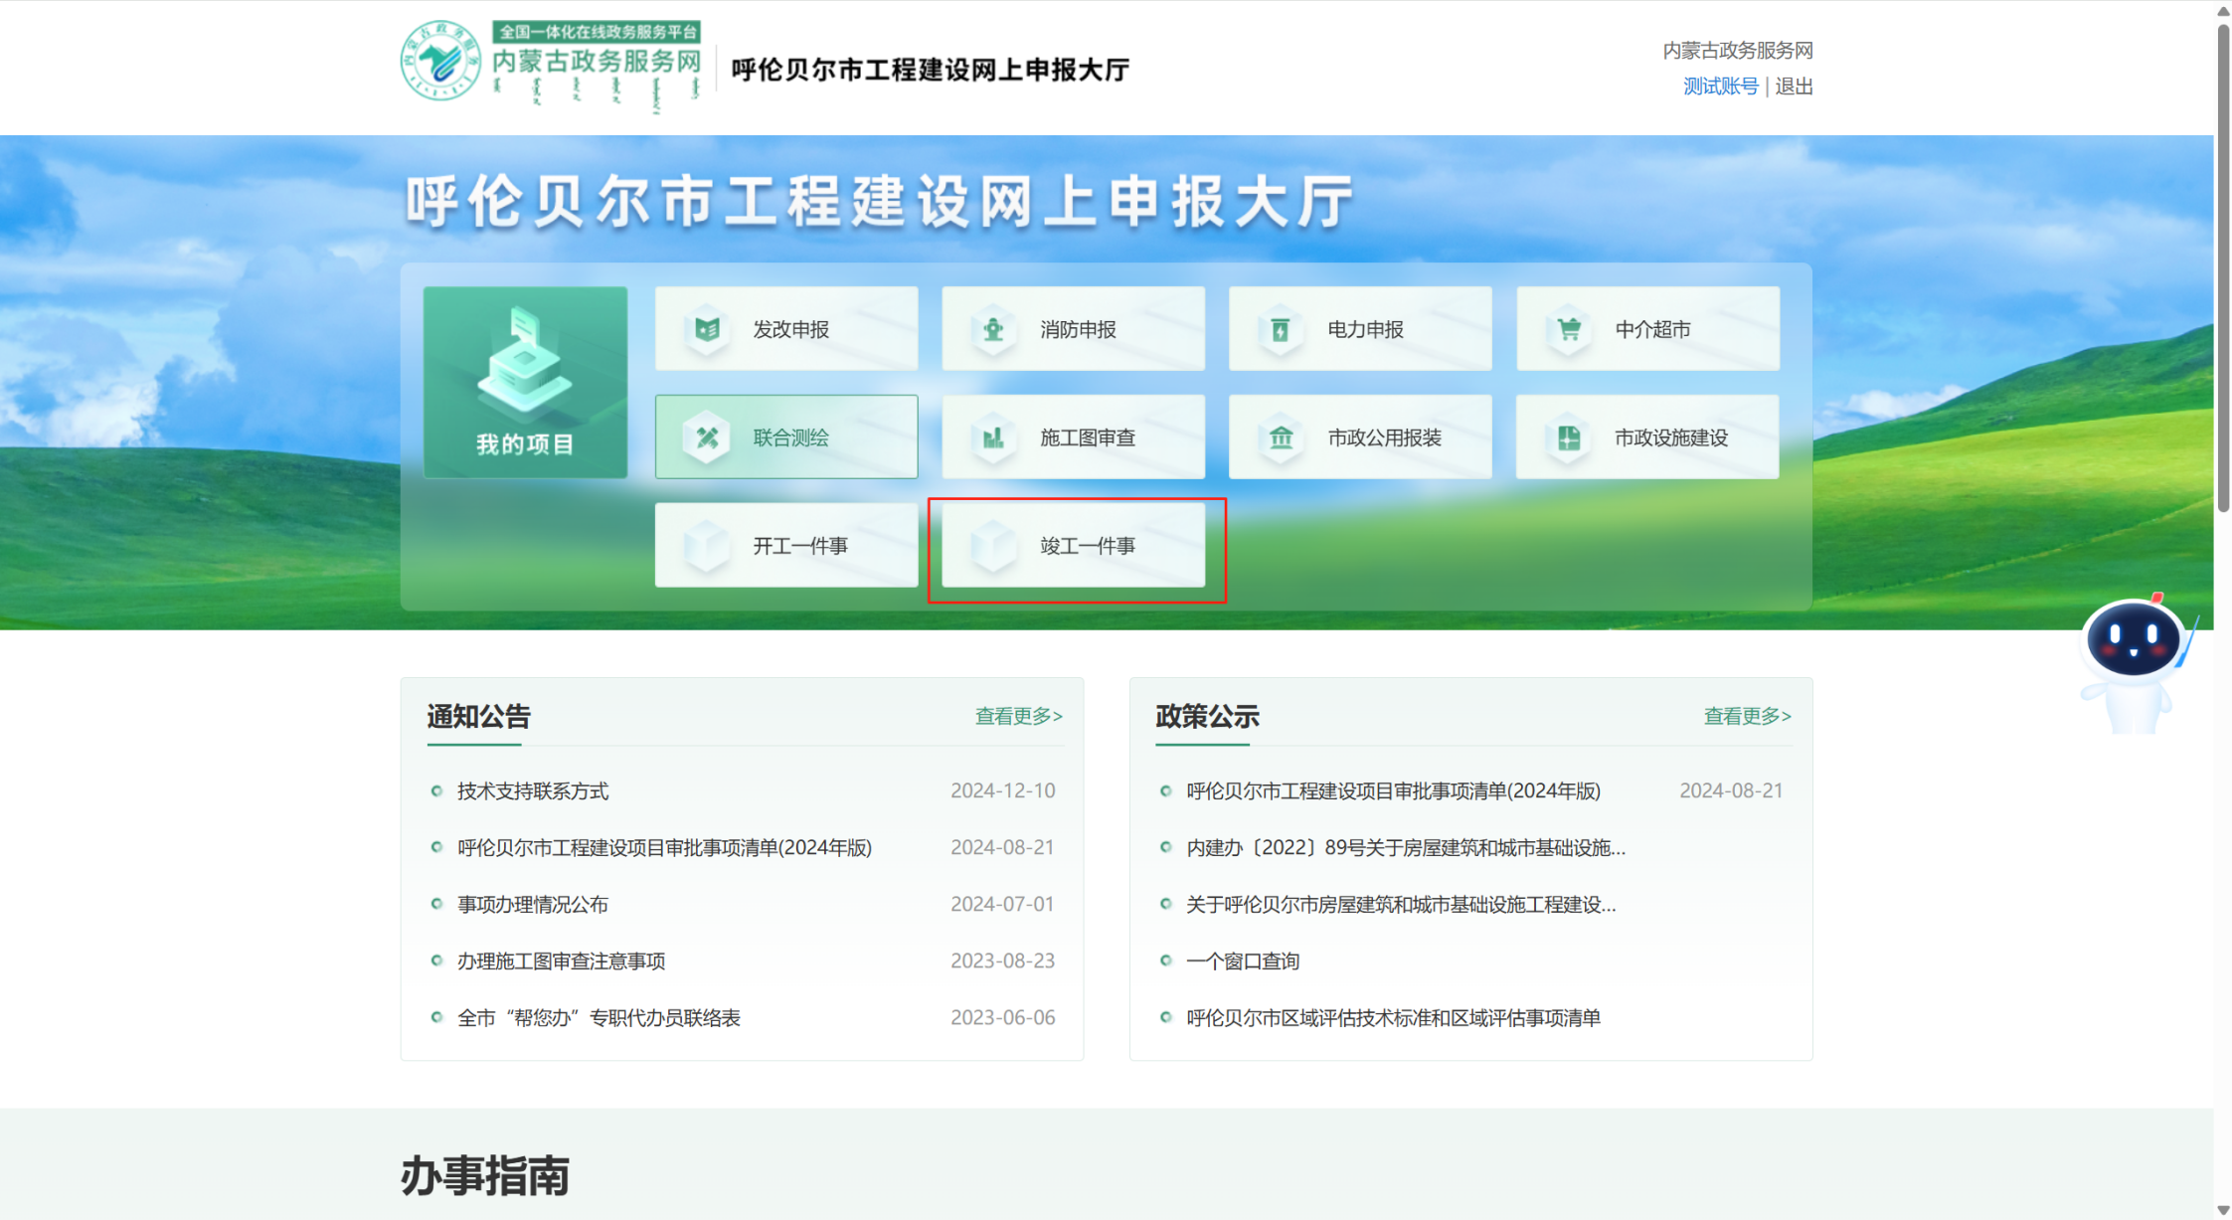
企业进入事项选择页面之后，可根据实际情况选择事项。
网址：https://1.181.47.76:10031/hlbezwdt/



